- On créé une association EstAcheté pour faire le lien entre une Année et un composant. Cette liaison nous permet de mettre en attribut un prix qui pourra donc varier d’une année à l’autre pour un même composant
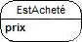
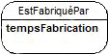
- On définit une association EstFabriquéPar contenant un attribut : tempsFabrication, ce qui nous permet d’affecter à un produit plusieurs types de machine avec son temps de fabrication sur chaqu’une d’entre elles.

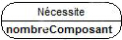
- L’association Nécessite permet par son attribut nombreComposant, de définir pour chaque produit quels composant sont nécessaires et en quelle quantité.

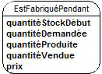
- On créé l’association EstFabriquéPendant pour faire le lien entre un produit et une année. En effet le prix d’un produit peut varier d’une année à l’autre, il en est de même pour les quantités en stock ou vendues ou produites. Il est donc nécessaire pour un produit de conserver les prix ou les stocks des années précédentes.

